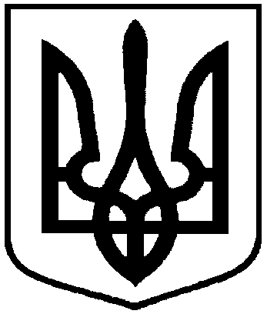

ВІДДІЛ ОСВІТИ БОГУСЛАВСЬКОЇ РАЙДЕРЖАДМІНІСТРАЦІЇ

**НАКАЗ**

27.01.2015 № 8

**Про відзначення 200-річчя від дня народження**

**М. Вербицького та 150-ї річниці першого**

**Публічного виконання національного гімну**

# 

# На виконання Указу Президента України «Про відзначення 200-річчя від дня народження Михайла Вербицького та 150-ї річниці першого публічного виконання національного гімну» та з метою належного відзначення у 2015 році 200-річчя від дня народження автора музики Державного Гімну України М. Вербицького та у зв’язку з 150-ю річницею першого публічного виконання національного гімну, формування національної самосвідомості учнівської молоді

**НАКАЗУЮ:**

1. Директорам загальноосвітніх навчальних закладів організувати та провести:

1.1. круглі столи, тематичні уроки, усні журнали, вечори із вивчення і популяризації творчої спадщини М. Вербицького, історії створення національного гімну;

1.2. випуски стінгазет про історію створення Державного Гімну України, життєвого шляху авторів національного гімну.;

1.3. тематичні виставки у шкільних бібліотеках про історію створення Державного Гімну України, життєвого шляху авторів національного гімну

1.4. інформацію про проведення заходів щодо відзначення 200-річчя від дня народження М. Вербицького та 150-ї річниці першщого публічного виконання національного гімну подати до 1 березня 2015 р. у відділ освіти.

3. Відповідальність за виконання данного наказу покласти на методиста РМК Графінову М.А.

4. Контроль за виконанням данного наказу покласти на завідуючу РМК Вергелес О. В.

В.о. начальника відділу освіти О.І. Духан

Підготувала: М.А. Графінова

З наказом ознайомлені: Н.Л. Луценко

Керівники ЗНЗ

К.А. Івченко

О.П. Степанова

Л.Ф. Байбуз

М.І. Чмир

М.І. Байбарза

Л.М. Глазко

І.М. Поліщук

Н.В. Ткаченко

О.В. Химорода

В.А. Кушнір

О.В. Поліщук

Н.В. Ляшенко

О.О. Моха

Т.Г. Підлужня

В.І. Ситник

В.М. Пискун

Н.Г. Царенко

О.В. Миргородський

В.М. Вербіцький

В.В. Злочевська